Documentación necesaria MOTOS:

• 4 Fotos exteriores de la moto entera (delantera, trasera y 2 laterales)

• Fotos de detalle de los elementos a homologar(ejemplo: manillar, asiento, faros, pilotos , intermitentes, subchasis, espejos, etc)

• Foto de la ficha técnica por las dos caras( Hojas grapadas NO)

• Foto del permiso de circulación

• Rellenar la hoja de pedido adjunta:

HOJA DE PEDIDO-MODELO MOTOS
Datos solicitante:
Nombre:
Apellidos:
Dirección:
Población/provincia/C.P:
DNI/CIF:
Teléfono:
e-mail:
Datos taller instalador:
Nombre taller:
Nombre y apellidos del que firme el certificado:
Dirección:
Población/provincia/C.P:
Nº registro industrial/especial:
Teléfono del taller:

REFORMAS:
CARROCERÍA

SUSTITUCIONES O MODIFICACIONES | MATERIAL | MARCA Y REFERENCIA  (SI LA TIENE)  En caso de que la pieza se sustituya por otra de otra moto, indicar marca y modelo de la moto donante
Ejemplo:
Eliminación de carenados, acortamiento subchasis, depósito de combustible, portamatrículas, asideros…….

LLANTAS Y NEUMÁTICOS

 | DELANTERO  (Tras la reforma) | TRASERO  (Tras la reforma)
NEUMÁTICOS
Ejemplo: 130/70 R17 58W
LLANTAS
Ejemplo: 5*17”

MANILLAR

EJEMPLO | MARCA Y REFERENCIA, DIAMETRO (si la tiene)
Manillar:
Ejemplo: Renthal DE 22 mm

ASIENTOS

LA SUSTITUCIÓN DE ASIENTO NO SE CONSIDERA REFORMA PERO SI LA REDUCCION O AUMENTO DE PLAZAS
Ejemplo:
Sustitución de asiento Biplaza por un Asiento Monoplaza

LUCES

MARCA Y REFERENCIA(grabada en el foco) | CONTRASEÑA DE HOMOLOGACIÓN EUROPEA(Grabada en el foco)
Ejemplo:

FARO DELANTERO:
A 01 E8 HCR 8091
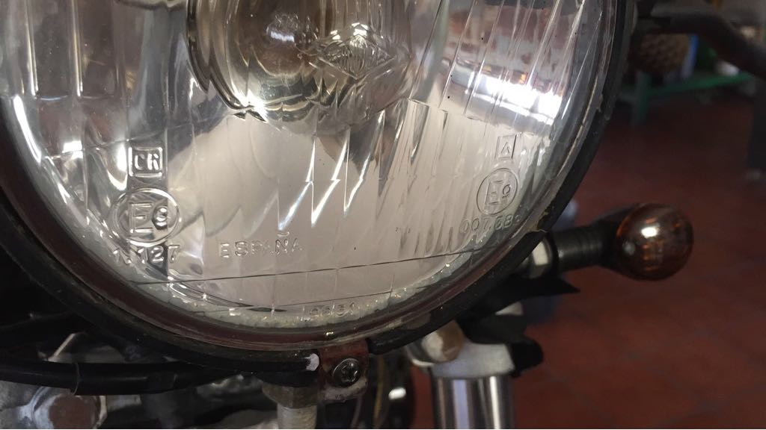
INTERMITENCIAS DELANTERAS :
11 E1 50R 003705 (DEL)
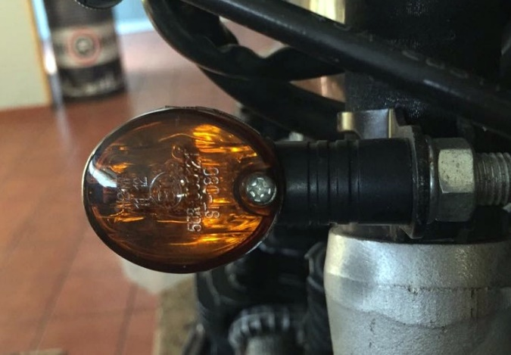

INTERMITENCIAS TRASERAS:
12 E1 50R 003977(TRAS)

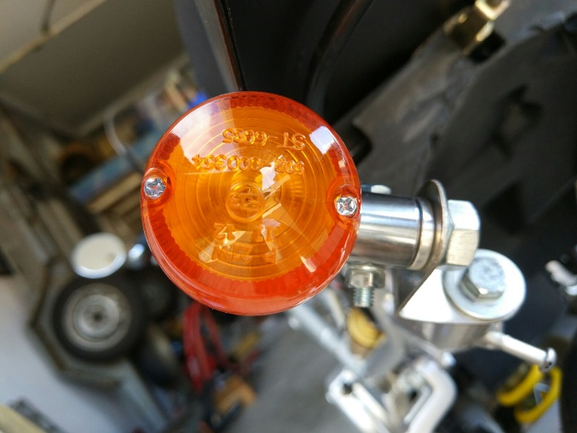

PILOTO TRASERO(FRENO Y POSICION):
E4 50R-001384
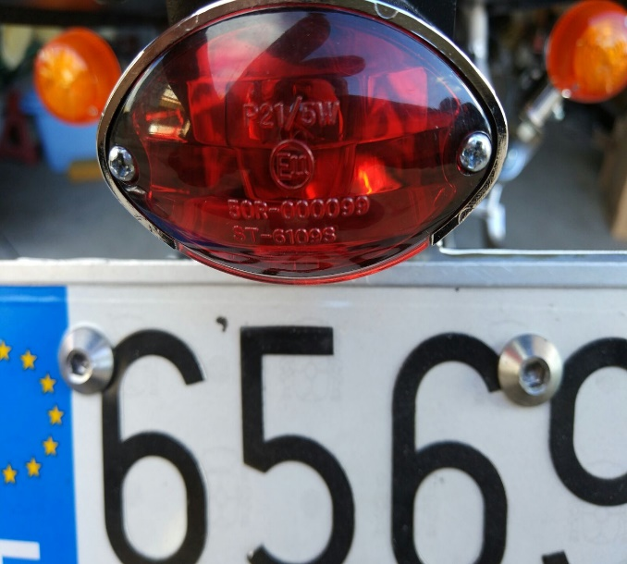

CATADIOPTRICO TRASERO:
IA E17 02402
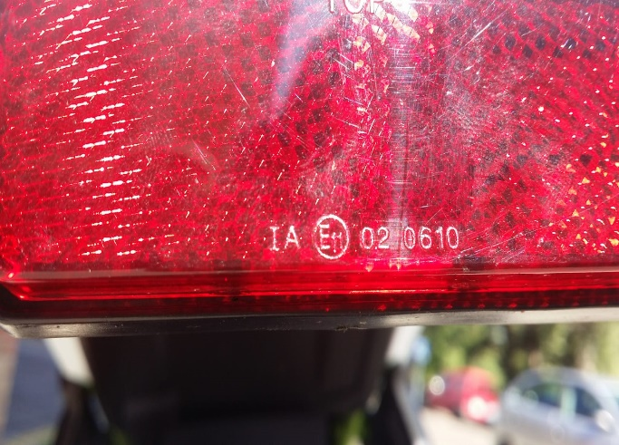
LUZ DE MATRÍCULA:
L e4 YM 50R-001425
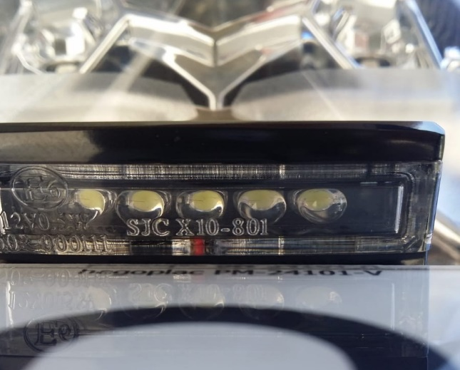

MARCADOR

MARCA Y CONTRASEÑA DE HOMOLOGACION EUROPEA (suele venir por la parte trasera del mismo)

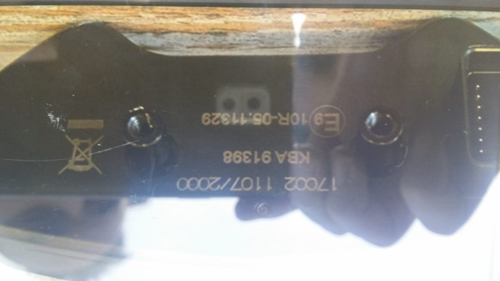
Motogadget, E13 10R-029702

Adjuntar foto con los testigos luminosos encendidos (ver ejemplo)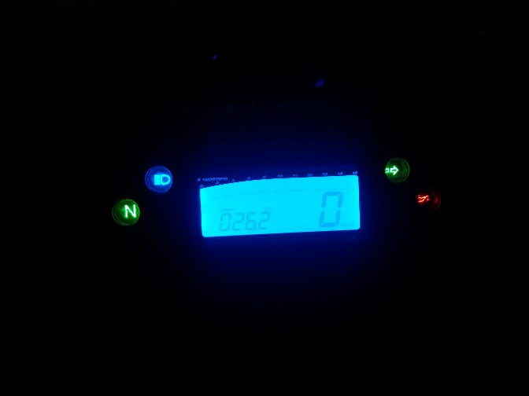

RETROVISORES

MARCA Y CONTRASEÑA DE HOMOLOGACION | MARCA Y CONTRASEÑA DE HOMOLOGACION
RETROVISOR:
Ejemplo:
Highsider, E9 001158

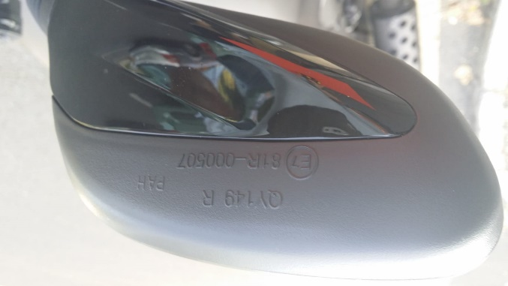

SUSPENSIÓN( amortiguador trasero y/o horquilla delantera)

MARCA Y REFERENCIA | MARCA Y REFERENCIA
Ejemplo:
YSS ref: Y7460139

OTROS

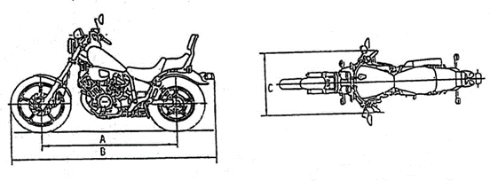
MEDIDAS TRAS REFORMA:
Altura total (mm) (a la parte superior del manillar):
(A) Anchura total (mm) (a los extremos del manillar):
(B) Longitud total (mm) (de comienzo de rueda delantera a la parte más saliente trasera, puede que sea la rueda o puede que sea el portamatrícula):
Número de asientos:

